

ZÁKLADNÍ ŠKOLA SLOVAN, KROMĚŘÍŽ, PŘÍSPĚVKOVÁ ORGANIZACE
ZEYEROVA 3354, 767 01 KROMĚŘÍŽ

projekt v rámci vzdělávacího programu
VZDĚLÁNÍ PRO KONKURENCESCHOPNOST

ŠABLONA ČÍSLO: III/2
NÁZEV: INOVACE A ZKVALITNĚNÍ VÝUKY PROSTŘEDNICTVÍM ICT

Předmět: Anglický jazyk

Ročník: 6.

Téma: School subjects

Autor: Mgr. Lenka Havránková

Datum vytvoření: 16.2. 2013

VY_32_INOVACE_41_LH

ANOTACE

- Cílová skupina: Práce je určena pro žáky 6. ročníku

- Téma: Tento materiál byl vytvořen jako doplněk učiva k procvičení slovní zásoby na téma School subjects

- Cíl: Uplatnění vlastních vědomostí žáka, procvičení slovní zásoby, procvičení pravopisu a základních frází

- Pomůcky: interaktivní tabule, pracovní list

PILOTÁŽ

- Materiál slouží k využití na interaktivní tabuli.

- Materiál byl pilotován v 6. ročníku.

- Na úvod bylo zařazeno cvičení na procvičení pravopisu jednotlivých předmětů ve škole.

- Žáci si procvičili znalost předmětů na obrázcích.

- Žáci si procvičili základní fráze týkající se předmětů ve škole.

- Žáci ocenili přehlednost zápisu.

EXERCISE 1 – PUZZLES
ORDER THE LETTERS OF THE SAME COLOUR TO MAKE THIRTEEN SCHOOL SUBJECTS:

U | E | I | T | M | I | G | H | I | Y
I | G | G | S | S | I | M | I | Y | P
C | H | H | P | C | E | L | E | Y | G
O | I | T | I | R | M | E | S | T | N
N | E | C | P | D | P | E | N | E | C
T | R | H | A | H | C | A | I | O | A
R | S | Y | E | B | R | S | C | S | O
S | Y | T | O | H | R | I | S | S | Z

Exercise 2 – Practice
WHAT SUBJECT IS IT?






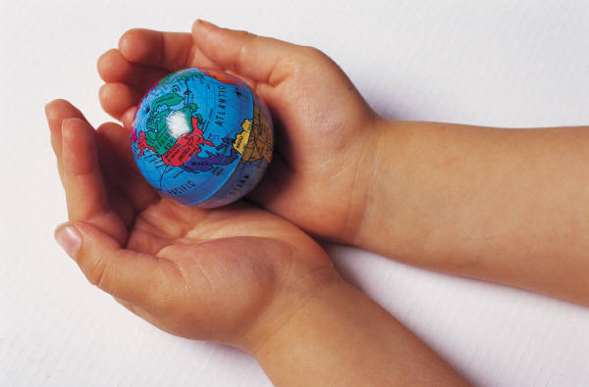

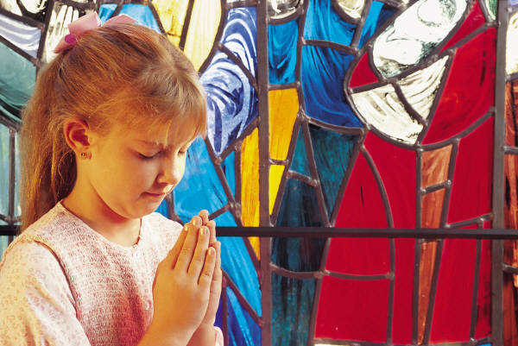

Exercise 3 – Phrases
COMPLETE THE SENTENCES:
- My favourite subject is………………………………….

- I´m good at ……………………………………….

- I´m not good at …………………………………….

- I´ve got …………………… on Monday.

ASK YOUR PARTNER:
- What´s your favourite subject?

- What subject are you good at?

- What subject aren´t you good at?

- When have you got ……………………?

!!! REMEMBER !!!

Maths teacher, PE teacher
English test, History test
Geography lesson, Music lesson

ŘEŠENÍ:
Exercise 1
- Music
- RE
- Citizenship
- Chemistry
- Maths
- Science
- Geography
- History
- Biology
- Design
- Physics
- PE
- Art

Exercise 2
Music, PE, Chemistry, English, ICT, French, Art, History, Geography, Physics, Maths, RE
ZDROJE:

- Vlastní tvorba autora

- www.office.microsoft.com

